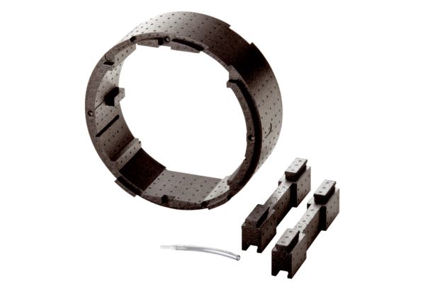Produžna spojnica WRG 35-VHJedinica za pakiranje: 1 komAsortiman: K
Broj artikla: 0192.0451Proizvođač: MAICO

